Práctica 2

Configuración de Circuitos Resistivos

De León Anahí, Jaime Castillo Brandon Daniel

I.- Resumen

II.- Objetivo de la práctica

Identificar las diferentes configuraciones de circuitos resistivos utilizados en los dispositivos residenciales, comerciales e individuales.

Conocer y verificar características propias de cada configuración. Utilizar dichas características para implementar una fuente de voltaje variable a partir de una fija.

III.- Marco Teórico

Un circuito consta de cualquier número de elementos conectados en puntos terminales, ofreciendo al menos una ruta cerrada por la cual pueda fluir la carga.

**Serie:** Solo cuentan con una terminal en común. El punto común entre los dos elementos no se encuentra conectado con otro elemento que transporta corriente.

**Paralelo:** Dos elementos, ramas, o redes están en paralelo si tienen dos puntos en común.

**Mixto:** Son redes que contienen configuraciones de circuito tanto en serie como en paralelo.

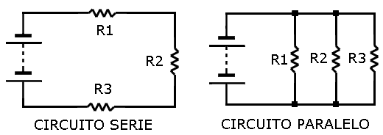

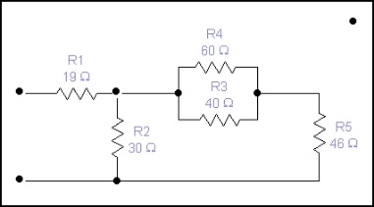

IV.- Material

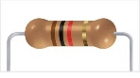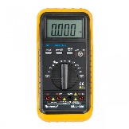

* Resistencias
* 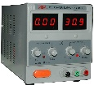Multímetro
* Fuente de Voltaje
* Resultado de imagen para cables de protoCables

V.- Diseño experimental y procedimiento

VI.- Resultados

1. Circuito en Serie

|  |  |  |  |  |  |  |
| --- | --- | --- | --- | --- | --- | --- |
|  | | | | | **Cálculo** | **Óhmetro** |
| **R1** | 1 | 0 | x102 | 5% | 1000 Ω | .99 kΩ |
| **R2** | 1 | 5 | x102 | 5% | 1500 Ω | 1.9 kΩ |
| **R3** | 6 | 8 | x102 | 5% | 6800 Ω | 6.8 kΩ |

RT = 9.3 kΩ RT = 9.2 kΩ

Calculada Medida

V1 = 0.55 v V2 = .81 v

V3 = 3.78 v VF = 5.14 v

1. Circuito en Paralelo

|  |  |  |  |  |  |  |
| --- | --- | --- | --- | --- | --- | --- |
|  | | | | | **Cálculo** | **Óhmetro** |
| **R1** | 1 | 0 | x102 | 5% | 1000 Ω | .99 kΩ |
| **R2** | 1 | 5 | x102 | 5% | 1500 Ω | 1.9 kΩ |
| **R3** | 6 | 8 | x102 | 5% | 6800 Ω | 6.8 kΩ |

VII.- Conclusiones

Brandon D. Jaime Castillo 1791300

- Un circuito eléctrico es un medio para poder hacer que exista una circulación de electrones y que estos me desarrollen un trabajo. Existen varios tipos de circuitos eléctricos dependiendo de varios factores, como son tipo de corriente eléctrica, tipo de carga, tipo de conexión.

viii.- Citas bibliográficas

|  |  |
| --- | --- |
| [1] | R. L.Boylestad, Introducción al análisis de circuitos, México: Pearson, 2004. |
| [2] | «Circuitos en Paralelo y Serie,» [En línea]. Available: http://www.areatecnologia.com/TUTORIALES/CALCULO%20CIRCUITOS%20ELECTRICOS.htm. |